SỞ GD&ĐT NGHỆ AN | KỲ THI KSCL ĐỘI TUYỂN HỌC SINH GIỎI LỚP 12
CỤM TRƯỜNG THPT  ĐÔ LƯƠNG - ANH SƠN | NĂM HỌC 2023 - 2024
(Đề thi có 2 trang) Đề thi môn:Vật lí
Thời gian làm bài: 150 phút (không kể thời gian giao đề)

Câu 1 (4.5 điểm). Cho mạch điện như hình vẽ (Hình 1). Cho biết C = 2 μF, Ω, Ω nguồn điện có suất điện động E = 2 V và điện trở trong không đáng kể. Ban đầu các khóa K₁ và K₂ đều mở. Bỏ qua điện trở các khóa và dây nối.
R₁
R₂
R₃
K₂
K₁
C
M
N
E

Hình 1
- Đóng khóa K₁ (K₂ vẫn mở), tính nhiệt lượng tỏa ra trên R₁ khi điện tích trên tụ điện đã ổn định.
- Với R₃ = 30 Ω. Khóa K₁ vẫn đóng, đóng tiếp K₂, tính điện lượng chuyển qua điểm M sau khi dòng điện trong mạch đã ổn định.
- Khi K₁, K₂ đang còn đóng, ngắt K₁ để tụ điện phóng điện qua R₂ và R₃. Tìm R₃ để điện lượng chuyển qua R₃ đạt cực đại và tính giá trị điện lượng cực đại đó.
Câu 2 (4 điểm). Một vòng dây dẫn tiết diện đều có dạng hình tròn, đường kính d = 40cm, điện trở trên mỗi đơn vị chiều dài của dây là R₀ = 0,5Ω/m. Vòng dây đặt thẳng đứng trong từ trường đều có phương vuông góc với mặt phẳng của vòng dây.
- Từ trường đều có độ lớn cảm ứng từ B₀ = 2T. Tính độ lớn của từ thông qua mạch.
- Cho cảm ứng từ biến thiên theo thời gian với quy luật B = 2+ kt (T), với k = 2 T/s. Tính độ lớn cường độ dòng điện cảm ứng trong mạch.
- Khi cảm ứng từ B = 50T thì được giữ không đổi. Giả thiết vòng dây làm bằng chất cách điện. Vòng dây được tích điện Q = 10⁻⁵C phân bố đều, cho vòng lăn không trượt trên mặt phẳng nằm ngang cách điện (cảm ứng từ luôn vuông góc với mặt phẳng vòng dây). Biết lực nén của vòng lên mặt phẳng ngang giảm đi 10%. Xác định vận tốc của vòng dây. Cho khối lượng vòng dây là m = 10g , lấy g = 10m/s².
Câu 3 (5.5 điểm). Một lò xo có hệ số đàn hồi k = 100 N/m, khối lượng không đáng kể đặt nằm ngang, một đầu được giữ cố định, đầu còn lại được gắn với hai vật nhỏ m₁ = m₂ = 0,5 kg như hình vẽ 2 (Hai vật được xem như hai chất điểm). Các vật có thể dao động không ma sát trên trục Ox nằm ngang hướng từ điểm cố định giữ lò xo về phía các vật m₁, m₂. Dịch hai vật đi một đoạn 2 cm khỏi vị trí cân bằng sao cho lò xo bị nén rồi thả nhẹ. Bỏ qua sức cản của môi trường. Chọn gốc thời gian khi thả chúng.
m₂
m₁

Hình 2
- Giả thiết hai vật luôn gắn chặt với nhau.
- Viết phương trình dao động điều hòa của các vật. Lấy vị trí cân bằng của chúng làm gốc tọa độ.
- Xét trong một chu kì dao động của các vật, tính khoảng thời gian hai vật thỏa mãn đồng thời: Vận tốc không nhỏ hơn 10 cm/s và gia tốc không nhỏ hơn 1 m/s².
- Chỗ gắn hai vật bị bong ra nếu lực kéo tại đó đạt đến 1 N. Hỏi vật m₂ có thể bị tách khỏi vật m₁ không? Nếu có thì tách ở vị trí và thời điểm nào? Viết phương trình dao động của vật m₁ sau khi vật m₂ tách khỏi nó. Mốc thời gian vẫn lấy như cũ.

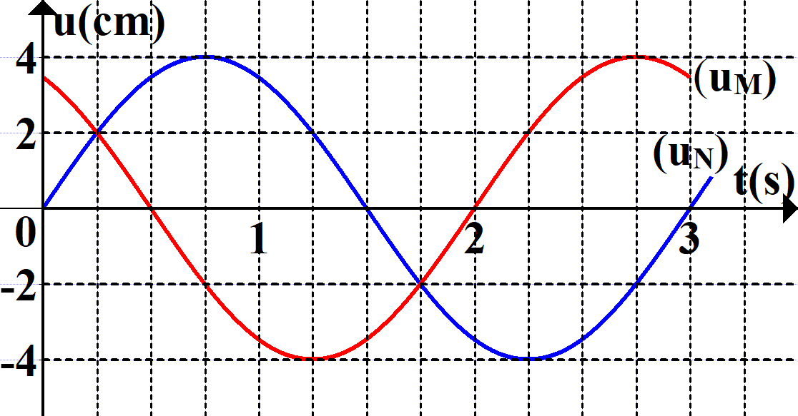
Câu 4 (4 điểm). Sóng ngang có tần số f truyền trên một sợi dây đàn hồi rất dài với tốc độ 3 cm/s. Hai điểm M và N trên dây là hai điểm gần nhau nhất có đồ thị biểu diễn li độ sóng (u_{M}) của M và li độ sóng (u_{N}) của N cùng theo thời gian t như hình vẽ (Hình 3). Biết sóng truyền từ M đến N.
Hình 3
- Tính độ lệch pha dao động giữa hai phần tử sợi dây tại hai điểm M và N.
- Tính khoảng cách giữa hai phần tử sợi dây tại hai điểm M và N vào thời điểm t=2,25s.
- Tính tỷ số khoảng cách lớn nhất và khoảng cách nhỏ nhất giữa hai phần tử sợi dây tại hai điểm M và N khi có sóng truyền qua.
Câu 5 (2 điểm). Hình ảnh đồng hồ đa năng hiện số DT 9202 (Hình 4). Em hãy nêu thứ tự các thao tác để sử dụng đồng hồ này làm chức năng vôn kế đo hiệu điện thế một chiều cỡ 36V

Hình 4

----------Hết----------

